出國報告(出國類別：其他)

赴美國出席黃氏宗親會第25屆懇親代表
大會及訪視北美僑社暨出席中美洲年會
服務機關： | 僑務委員會
姓名職稱： | 呂元榮副委員長
派赴國家： | 美國、宏都拉斯
報告日期： | 104年11月4日
出國期間： | 104年8月20日至8月31日
摘 要

本人出席8月22日在美國波士頓舉行之「全美黃氏宗親會第25屆懇親代表大會」；並訪視美國波士頓羅德島華人協會，後赴亞特蘭大參加「2015年臺灣美食饗宴」及訪視僑社，再順道赴邁阿密訪視僑社及僑商。後前往宏都拉斯汕埠市參加8月27日至29日舉行之「中美洲暨巴拿馬六國中華總會、華僑總會聯合總會第50屆年會暨第43次懇親大會」，見證中美洲暨巴拿馬各國對中華民國的認同及支持，於8月31日返國。

(本報告內容涉及僑社人事個資或機敏不宜公開之資訊酌予節略)

目 次

壹、目的 1
貳、過程 2
參、心得及建議 7
肆、活動照片 8

壹、目的
  - 我僑務政策秉持將團結海外僑社，擴增友我力量列為施政重點工作；並以促進僑社團結和諧，強化海內外互動交流，以創新導向之政策平臺，化僑力為國力，以僑為橋，結合僑胞與國人，攜手打造臺灣永續發展的堅實基礎為施政理念，爰藉此行具體落實前述政策目標。
  - 「全美黃氏宗親會」以聯絡宗人、維護公益和辦理慈善為宗旨，該宗親會每3年舉辦一次懇親大會並舉行美東、美西總長選舉。黃氏宗親會多年來支持中華民國，參與雙十國慶，弘揚中華文化優良傳統，藉由出席第25屆懇親代表大會，以凝聚傳統僑社之向心。
  - 「中美洲暨巴拿馬六國中華總會、華僑總會聯合總會年會暨懇親大會」係中美洲傳統僑團最具影響力之組織，本次應邀出席「中美洲暨巴拿馬六國中華總會、華僑總會聯合總會第50屆年會暨第43次懇親大會」，與旅居中美洲及巴拿馬地區僑胞代表透過開會討論等方式，增進與渠等交流互動及對我僑務政策之瞭解，進而凝聚中美洲及巴拿馬地區僑界之向心。
  - 順訪美國波士頓、亞特蘭大、邁阿密僑社及宏都拉斯汕埠臺商，代表政府宣慰僑胞，與當地僑務榮譽職人員及僑領代表溝通座談，廣泛傾聽僑情與僑務興革建言，讓僑務工作與時俱進，貼近海外僑胞的需要。

貳、過程
- 8月20日(星期四)：午間由桃園國際機場前往舊金山國際機場轉機，後於晚間8時59分抵達波士頓羅根國際機場。
- 8月21日(星期五)：
(一)上午訪問羅德島華人協會。本人致詞感謝羅州政府大力支持當地華人社會每年舉辦龍舟節臺灣日活動，對兩國文化交流甚具助益，並歡迎在座僑領及市長赴臺觀光。
(二)晚間出席「中華專業協會」歡迎會談，會中與該會會長就會務發展情形交換意見。
- 8月22日(星期六)：
(一)上午出席紐英崙黃氏宗親會在其會所舉辦之全美代表祭祖活動，場面肅穆隆重。後前往「黃伍一家」的伍胥山公所，參加祭祖活動。
(三) 午間返回Hyatt飯店，與全美黃氏宗親會第25屆懇親代表大會全體代表合影，嗣出席開幕典禮，本人致詞時稱讚該會歷史悠久，熱心僑社公益，並說明本會僑務服務理念，及宣讀委員長賀函，由紐英崙黃氏宗親會主席代表接受。
(四) 下午前往龍鳳酒店主持「僑務委員會歡迎全美黃氏宗親會第25屆懇親代表大會餐會」，本人致詞期許該會繼續支持中華民國政府、共謀僑社福祉。
(五) 晚間出席懇親代表大會公宴，本人致詞表示，恭逢盛會、僑賢菁英聚集一堂，並表示在過去服務美國休士頓等各大華埠據點，見證該會在僑社發展之努力與成果，並祝該會會務昌盛。
- 8月23日(星期日)：
(一)上午由波士頓羅根國際機場，搭機前往亞特蘭大，於午間抵達亞特蘭大國
際機場。後與當地僑領會談，並就協助政府推展僑務心得交換意見。
(二)晚間出席「2015年臺灣美食饗宴」，美國主流人士及僑界領袖參加，本人致詞感謝主辦單位籌備辦理臺灣美食活動及介紹臺灣各項觀光、文化及美食軟實力，歡迎與會嘉賓到臺灣寶島遊覽，體驗臺灣友善熱情的生命力。會中餐點由本會遴派之餐飲專業教師擔綱負責，甚受與會嘉賓歡迎，對於宣揚臺灣美食文化甚具效益。
- 8月24日(星期一)：
(一)午間出席本會宴請美東南區僑務榮譽職人員，共計十餘位僑領出席。會中本人除介紹本會海外僑社工作、華僑教育事業及僑民經濟政策等行政業務，並請僑務榮譽職人員提出建言，政府才能不斷地改進，希望化僑力為國力並團結和諧僑社。席間許多僑領紛提出不同看法與建言，本人並逐一回答。
(二)下午視察亞特蘭大華僑文教服務中心，後拜會亞特蘭大協勝公會，受到洪門致公堂多位幹部熱誠歡迎，過程中本人特別感謝協勝公會等傳統僑社長期支持中華民國之立場，展現卓越愛國情操。
(四)晚間出席2015年臺灣美食饗宴籌備會答謝志工餐會，這項活動由亞裔餐館同業公會會長主辦，計有社團負責人及志工等參加。會中本人嘉許主辦單位成功辦理臺灣美食園遊會吸引超過千人參加，以及臺灣美食之夜邀請美國友我主流貴賓及僑界人士共襄盛舉，配合本會遴派之餐飲專業教師作臺灣美食廚藝教學展示，增進臺灣軟實力國際能見度，同時勉勵僑界踴躍發揮志工愛人利他精神，透過不斷分享付出，散發出正面和諧馨香氛圍，繼而感染周邊每一個人，共同建造團結僑界大愛之精神。
- 8月25日(星期二)：
(一)上午由亞特蘭大國際機場，搭機前往邁阿密國際機場。中午抵達邁阿密國際機場，旋即前往駐邁阿密辦事處拜會，就佛州地區僑務工作之推動交換意見。
(二)下午至羅德岱堡(Fort Lauderdale)訪視臺商企業，聽取簡報與瞭解其營運概況，參訪結束後與僑領茶敘，聽取中佛州(奧蘭多)僑情概況。
(三)晚間出席僑務榮譽職人員及僑團全僑公宴，本人除說明當前本會的政策並闡述其工作理念，籲請僑界團結和諧，為支持政府共同努力，盼僑胞一本與主流良好關係之基礎，在海外做政府最有力的後盾，共同為深化臺美關係與中華民國光明前景貢獻心力。
- 8月26日(星期三)：本日參訪 US-1 America、TM Cell及Tissue Tech等3家臺商企業，下午搭機前往宏都拉斯汕埠機場，後於當日晚間抵達。
- 8月27日(星期四)：
(一) 上午9時30分，本人偕中美洲暨巴拿馬六國中華總會、華僑總會聯合總會永久名譽會長、各總會首席代表、名譽會長、六國華裔小姐及駐汕埠總領事等，至汕埠市政府拜會，受到市府官員的熱誠歡迎。
(二) 下午本人應邀列席中美洲暨巴拿馬六國中華總會、華僑總會聯合總會第50屆年會第二次及第三次工作會議，本人以當地僑胞熟悉的廣東話誠懇地解答，讓與會代表印象深刻並頗為振奮，成果相當豐碩。
(三)晚間，中美洲暨巴拿馬六國中華總會、華僑總會聯合總會第50屆年會暨第43次懇親大會開幕典禮Hotel Copantl盛大舉行，宏國副總統暨總統指定代理人Lorena Herrera出席。開幕典禮由籌備委員會安排舞獅及鼓陣表演迎接貴賓、各國代表及與會人士，本屆大會輪值主席熊伯雄(Mario Raul Hung Pacheco)等人分別致歡迎詞，其後本人致詞表示，該聯合總會是中美洲暨巴拿馬六國華僑團體最具影響力的組織，也是當地規模最大的僑團會議，深具指標性意義，對協助中華民國政府加強中美洲地區僑胞的聯繫、團結僑社及凝聚向心，貢獻良多，期許該會議精益求精，綿延長久永續舉辦，讓中美洲地區華人的友誼更加緊密連結，為僑胞增進更多福祉，締造我華人更輝煌的成就。本人並宣讀陳委員長賀電。在宏國副總統致詞後，由駐宏都拉斯大使館羅公使禮文宣讀馬總統賀電。接著本人獲邀與各國中華總會、華僑總會會長共切蛋糕，慶祝該聯合總會年會舉辦50年。
- 8月28日(星期五)：
(一)中午本人在駐汕埠總領事館安排下，與汕埠市水牛工業區臺商Universal Plastic & Pack(經營製造塑膠袋)副總經理等人會談，除關懷臺商並瞭解所需，餐後並赴該臺商營業處所參訪。
(二)晚間，出席中美洲暨巴拿馬六國華裔小姐選美晚會，在本人開場致詞後，中華民國僑務委員會晚宴及選美比賽正式開始，最後由巴拿馬佳麗Jessica Michelle Pereira Chung小姐榮獲本年后冠，成為2015年中美洲暨巴拿馬六國華裔小姐。席間，僑胞互動相當熱絡，餐會氣氛至為融洽歡愉。
- 8月29日(星期六)：
(一)上午本人參與籌備委員會安排之活動行程，與六國僑胞進行市政參訪，對宏國風土民情及旅宏僑胞所處環境有更深刻的了解。
(二)晚間出席中美洲暨巴拿馬六國中華總會、華僑總會聯合總會第50屆年會暨第43次懇親大會閉幕典禮晚宴，首先由僑領恭讀上總統致敬電及瓜地馬拉宣讀大會聯合聲明，其間聯合總會總會長與宏都拉斯華僑總會會長分別致謝詞。隨後，大會表揚各國模範母親、好人好事代表、熱心服務青年，本人並頒贈主辦僑團宏都拉斯華僑總會感謝牌及有功人員感謝狀等。在下屆主辦國薩爾瓦多華僑聯合總會會長接下六國旗幟後，與會人士相約明年於薩國參加擴大舉行之50週年年會活動，為本屆年會及懇親大會劃下完美句點。
- 8月30日(星期日)：
(一)上午由汕埠機場搭機前往休士頓轉機。後搭機前往舊金山國際機場轉機。
(三)午間抵達舊金山國際機場，旋即於下午搭機返國。
- 8月31日(星期一)：晚間抵桃園國際機場。

參、心得及建議
一、出席「全美黃氏宗親會」懇親會，鞏固友我力量：本次本人代表委員長出席「全美黃氏宗親會」懇親代表大會，有助鞏固全美黃氏友我力量，該會本年所選舉出總長皆為友我，確保該會將續支持中華民國並於該會會所懸掛中華民國國旗。
二、出席臺灣美食饗宴，行銷臺灣觀光旅遊：本人於8月23日出席僑界規劃舉辦之「2015年臺灣美食饗宴」，該餐會餐點係由本會遴派之「美中及美南地區臺灣美食廚藝巡迴講座」講師統籌準備，精緻美食擄獲當晚出席的美國主流人士及重要僑領，有效宣揚臺灣美食文化，充分展現我國軟實力。另本人致詞力邀各界人士來臺旅遊，對於行銷臺灣觀光旅遊，當有助益。
三、維持中美洲年會傳統，強化友我力量：「中美洲暨巴拿馬六國中華總會、華僑總會聯合總會年會暨懇親大會」每年在中美洲及巴拿馬各國輪流舉辦，迄今邁入第50年，已成為團結中美洲及巴拿馬僑社展現支持我國力量的重要平臺。為維持該年會暨懇親大會歷年傳統及支持中華民國立場，本會積極力洽中美洲地區中華總會、華僑總會負責人，堅守年會循往例辦理之原則，於會議召開期間懸掛中華民國國旗、開閉幕典禮演唱中華民國國歌及邀請我政府代表以正式官銜於開閉幕典禮致詞等優良傳統。此外，懇親大會所辦華僑小姐選美等各項活動，亦有助於提高華裔新生代對僑社事務參與度及對中華文化的認同。

14

肆、活動照片
本人拜會羅德島州欖城安良工商會 | 本人在全美黃氏宗親會第25屆懇親代表大會上致詞
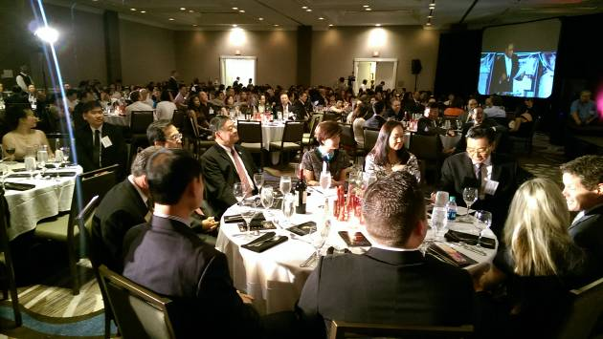 | 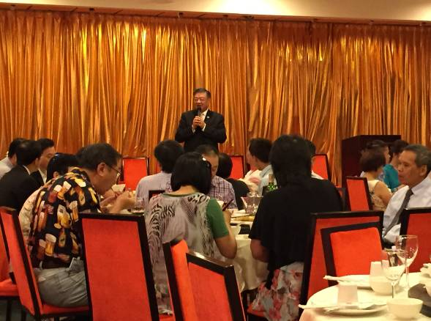
本人出席喬治亞州亞裔餐館同業公會主辦之「2015年臺灣美食饗宴」 | 本人出席臺灣美食饗宴籌備會答謝志工餐會並致詞
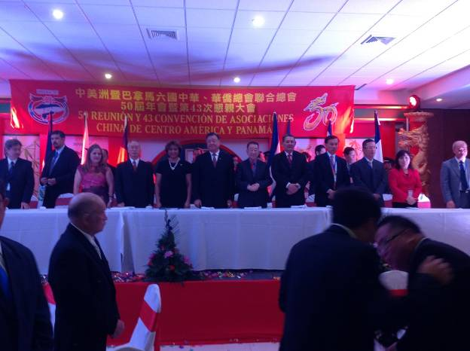 | 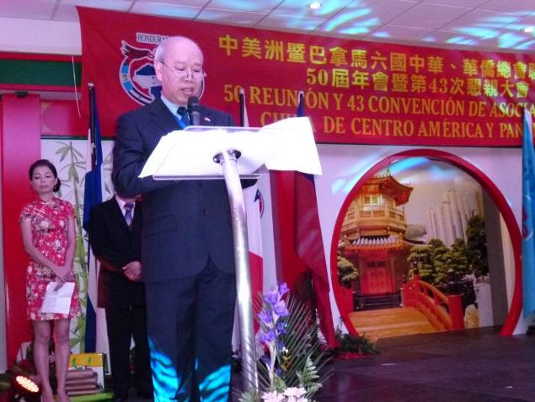
中美洲暨巴拿馬第50屆年會暨第43次懇親大會開幕典禮 | 宏都拉斯華僑總會趙會長孟均宣讀馬總統致敬電
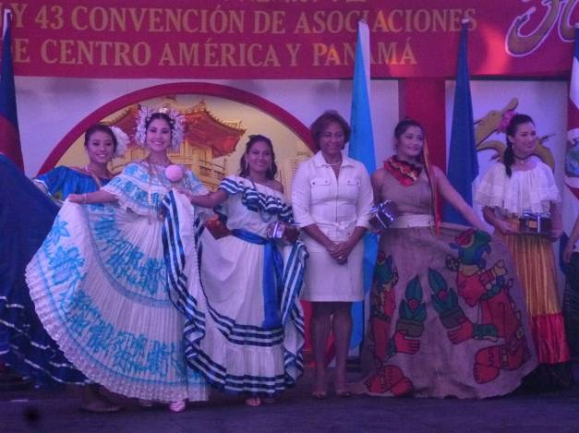 | 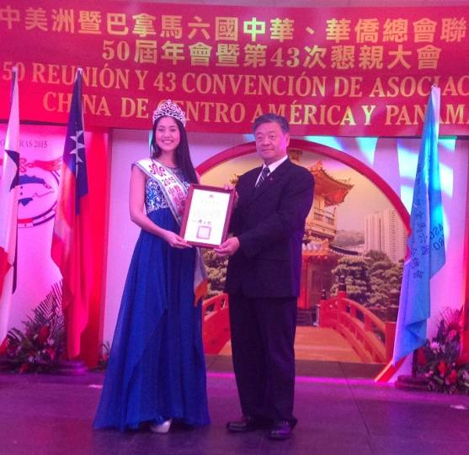
宏國副總統與中美洲暨巴拿馬各國華裔小姐合影 | 本人頒贈中美洲華裔小姐Jesica Chung當選證書

